UNIVERSIDAD JUÁREZ AUTÓNOMA DE TABASCO
División Académica de Ciencias Económico - Administrativas

Alumnos:
Ovando Priego Fátima
Osorio Chablé Ashley Kineshi
León Magaña Thayli Paulina
Maldonado de la Cruz Ximena
Sánchez Carrera Montserrat Guadalupe

Licenciatura:
Mercadotecnia 5KLM

Materia:
Marketing de servicios

Empresa:
El Tungar

10 de octubre de 2025.

Introducción y propósito del MVP
En el caso de la marisquería El Tungar, el enfoque MVP permite diseñar y probar, con recursos limitados, propuestas de valor orientadas a mejorar la experiencia gastronómica y optimizar la oferta de productos de mariscos. A través de esta estrategia, el negocio puede comprobar suposiciones clave sobre las preferencias del cliente, la aceptación de nuevos platillos o formatos de servicio, y la viabilidad de modelos operativos innovadores. De esta manera, se facilita la obtención de retroalimentación significativa, se optimiza la asignación de recursos y se reducen los riesgos inherentes al desarrollo de nuevas iniciativas dentro del sector restaurantero.
Microempresa: “El Tungar”
- Plan de pruebas (Testing Plan)
Objetivo del plan de pruebas: Validar hipótesis clave sobre el servicio, experiencia del cliente y propuesta de valor antes de escalar.
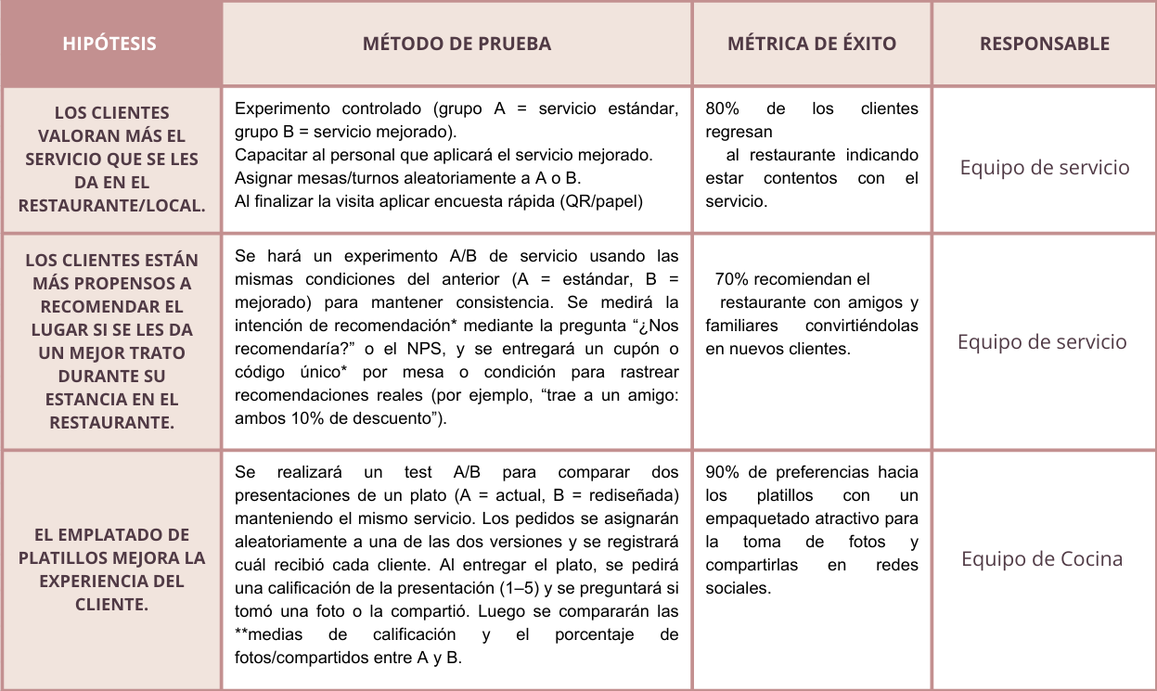
Tabla + breve explicación de cada hipótesis y por qué es relevante para el marketing de servicios.
Explicación: Los clientes consideran que la atención y el trato que reciben en el restaurante son más importantes que otros factores, como el precio o el producto, en otras palabras, el buen servicio influye más en su satisfacción y en su decisión de volver al lugar.
2. Los clientes reciben un trato amable y de calidad durante su visita, se sienten más satisfechos y, por ello, tienen mayor disposición a recomendar el restaurante a otras personas, el buen servicio genera clientes leales que promocionan el lugar de forma positiva.
3.La forma en que se presenta la comida influye en cómo el cliente percibe su experiencia en el restaurante. Un buen emplatado hace que los platillos se vean más atractivos, aumenta el disfrute al comer y puede hacer que el cliente valore más la calidad del lugar

- MVP (Producto Mínimo Viable)
Definición: Versión funcional y simplificada del servicio que permite validar la propuesta de valor con clientes reales.
Ejemplo del MVP del proyecto:
“Servicio de atención mejorada con un enfoque en trato personalizado, presentación atractiva de los platillos y retroalimentación directa del cliente durante su experiencia en el restaurante.”
Incluye:
1. Trato adaptados en la experiencia del cliente desde el momento de llegada.
2. Menú interactivo presentando los platillos con imágenes atractivas y con un apartado especial ofreciendo las ofertas y promociones.
3. Encuesta rápida y directa enfocado en la experiencia del cliente con el servicio del restaurante.
4. Presentación de los platillos de manera equilibrada con un atractivo visual sin descuidar el sabor.
Evidencia entregable:
-Método 1
•Base de datos consolidados es decir un archivo de registro de los platillos
•Registro de capacitación del personal que aplicó el servicio mejorado (lista de asistencia, temario, fotos).
•Reporte de análisis estadístico: es decir un resumen que incluya: La diferencia promedio en la puntuación general entre el Grupo A y el Grupo B.
-Método 2
•Encuestas aplicadas con la pregunta de recomendación (“¿Nos recomendaría?” o NPS).
•Registros de cupones o códigos entregados, con identificación del grupo A o B.
•Base de datos de canjes o referencias efectivas (clientes que trajeron a un amigo).
-Método 3
•Fotos documentadas de ambas presentaciones (A y B) con sus descripciones.
•Registro de pedidos aleatorizados (marcados como A o B).
•Análisis estadístico comparando promedio de calificación y porcentaje de interacción visual (fotos compartidas).
•Informe final de resultados con conclusiones sobre la aceptación del rediseño del plato.

Reflexión final:
Como equipo aprendimos que detrás de un buen servicio hay mucho más que solo atender bien: se trata de entender al cliente, escuchar sus opiniones y estar dispuestos a mejorar constantemente. Gracias al MVP, pudimos comprobar que pequeños cambios, como un trato más personalizado o una mejor presentación de los platillos, pueden marcar una gran diferencia en la experiencia del cliente.
Si tuviéramos que ajustar algo, sería planificar mejor los tiempos de aplicación de las pruebas y buscar más participación de los clientes para obtener una retroalimentación más amplia. También mejoraríamos la forma de recopilar y analizar los datos para tener resultados más precisos.
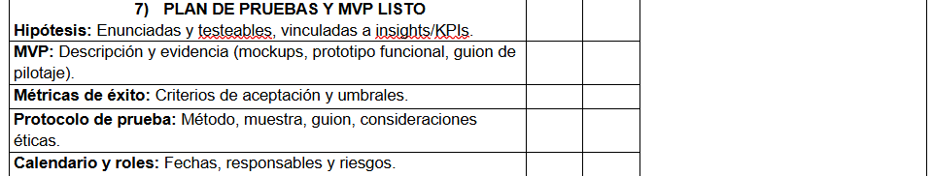
Lo que sigue para nosotros sería continuar aplicando lo aprendido en otros proyectos, seguir experimentando con ideas nuevas y no dejar de buscar maneras de innovar en el servicio. Este trabajo nos motivó a seguir aprendiendo y a pensar siempre en cómo ofrecer experiencias que realmente conecten con las personas.
X
X
X
X
X
Se cumplieron todos los criterios

